Відділ освіти, молоді та спорту Криничанської РДА
Божедарівська середня загальноосвітня школа
Криничанського району Дніпропетровської області

Методична розробка

Антиоксидант ресвератрол
і здоров’я

виконавець, вчитель хімії
Василик Ірина Анатоліївна

смт. Божедарівка
2016 р.
Розвиток будь-яких патологічних процесів у організмі супроводжується порушеннями на різ-них рівнях — від молекулярного до органного та системного. Але, незважаючи на різноманітність захворювань, деякі механізми їх формування мають універсальний характер.
Одним з таких феноменів є порушення структури і функції клітинних мембран, від стану яких залежать трансмембранний транспорт речовин, енергетичний баланс, рецепторна функція, тривалість життя клітин.
Найбільш вагомим фактором, що ушкоджує мембрани, є активація вільнорадикального окислення (ВРО), яке залежить від трьох складових: утворення активних форм кисню (АФК), інтенсивності перекисного окислення ліпідів (ПОЛ) та стану системи антиоксидантного захисту (АОЗ).
До АФК належать вільні радикали (О₂⁻, ОН⁻, RО₂), пероксид водню (Н₂О ₂), синглетний кисень (О₂.), озон (О₃), гіпохлорит (ClО⁻), пероксинітрит (NOOH) та ін.. АФК утворюються при окисному фосфорилюванні у мітохондріях під час син-тезу аденозинтрифосфату (АТФ), коли замість чотирьохелектронного перетворення 1 молекули кисню (О₂) у 2 молекули води (Н₂О), (О ₂+4Н⁺+4е⁻→2Н₂О), дуже незначна частина О ₂ піддається одноелектронному відновленню, результатом якого є супероксид аніон-радикал (О₂^{·-}). З О₂^{·-} в організмі утворюються Н₂О₂, СlО⁻ та гідроперекиси ліпідів. У присутності металів зі змінною ва-лентністю (Fe2+, Cu2+) з них утворюються вторинні вільні радикали (ВР) — ОН⁻, NOOH, тощо (схема 1).
АФК відіграють важливу роль у багатьох фізіологічних і біохімічних процесах: регуляції тонусу судин, клітинній проліферації й сигналінгу, синтезі гормонів, простагландинів, жовчних та жирних кислот, фагоцитозі, апоптозі, окисненні гемоглобіну, тощо. Проте в умовах впливу на організм хімічного забруднення, іонізуючого випромінювання, гіпоксії, гіпероксигенації, токсичних речовин, при імунних розладах, запальних процесах швидкість утворення АФК значно підвищується.
ВР мають високу реактивну здатність за рахунок наявності на зовнішній оболонці молекули одного неспареного електрону. Мішенню ВРО є ліпіди, білки, нуклеїнові кислоти, вуглеводи. Найбільш реактивним ВР є ОН⁻, який, віднімає водень у органічних сполук, утворюючи також високореактивний органічний вільний радикал (R). За даними численних сучасних наукових досліджень, ВРО, а саме перекисне окиснення ліпідів (ПОЛ), є головною причиною ураження біологічних мембран з порушенням їхньої структури та функції, що може приводити до загибелі клітин, глибоких ушкоджень тканин та органів.
ПОЛ являє собою каскад реакцій ВРО неетерифікованих жирних кислот (ЖК) з утворенням R. ЖК, які реагують з киснем, утворюючи пероксид-радикал, здатний віднімати водень у ЖК. Тож реакція має ланцюговий характер і може продовжуватися, не потребуючи подальшої дії ініціюючих факторів.
У фізіологічних межах, ПОЛ, що призводить до утворення нестійких гідроперекисів ЖК, сприяє їхньому вимиванню й оновленню мембран. Посилення ПОЛ веде до масивної деградації гідроперекисів з утворенням альдегідів, які є стійкими сполуками з цитотоксичними властивостями. Альдегіди модифікують макромолекули, що порушує структуру та функції біологічних мембран. На внутрішньоклітинному рівні ВРО призводить до ушкодження органел, ДНК, переважно мітохондріальної, оскільки ВР утворюються переважно в мітохондріях.
Ураження мембран є найважливішим маркером тяжкості патологічного процесу в тканинах, тому необхідним компонентом лікування більшості захворювань є засоби, які попереджають такі, часто необоротні, зміни.
Інтенсифікації ВРО протистоїть система АОЗ (схема 2). Вона має майже універсальний характер у більшості біологічних систем — від рослин до людини. Система АОЗ складається з речовин, які діють на різні ланки ланцюга ВРО. У АОЗ беруть участь як ферменти-каталізатори захисних реакцій, так і деякі вітаміни і мікроелементи.
У складі системи природного АОЗ можна виділити наступні складові:
1) ендогенні антиоксиданти
– ферменти (супероксиддисмутаза (СОД), каталаза, ферменти тіоредоксину, ферменти системи глутатіону).
СОД нейтралізує О₂⁻, каталаза — Н₂О₂, аналогічно діють ферменти тиоредоксину. SH-групи білків, що забезпечує їхню функціональну активність. Система глутатіону забезпечує біотрансформацію ксенобіотиків, стабілізацію SH-груп білків, знешкодження токсичних продуктів ПОЛ, відновлення гідроперекисів ліпідів.
– неферментні — (білірубін, тіоли (глутатіон, α-ліпоєва кислота, N-ацетілцистеїн, убіхінон (кофермент Q10), тіоредоксин, НАДФ та НАДН).
2) метал-зв’язуючі білки (альбумін, церулоплазмін, ферритин, міоглобін);
  - харчові антиоксиданти (аскорбінова кислота, α-токоферол, β-каротин, лікопін, лютеїн, поліфеноли — флавоноїди, та ін.).
На сьогодні розроблено значну кількість як природних, так і синтетичних препаратів, котрі обмежують активність ВРО. Антиоксиданти (АО) активно вивчаються та застосовуються у комплексній терапії при різних захворюваннях.
Класифікація АО (за Оковитим С.В., 2009).
1. Антирадикальні засоби.
1.1. Ендогенні сполуки: α-Токоферол (вітамін Е), β-Каротин (провітамін А), ретинол (вітамін А), кислота аскорбінова (витамин С), глутатіон від-новлений (татионіл), кислота α-ліпоєва (тіокта-цид), карнозин, убіхинон (кудесан).
1.2. Синтетичні препарати: інонол (дибунол), тиофан, ацетилцистеин (АЦЦ), пробукол (фенбутол), сукцинобукол (AGI-1067), диметилсуль-фоксид (димексид), тирилазад мезилат (фридокс), емоксипін, оліфен (гіпоксен), ехінохром-А, (гістохром), церовів (NXY-059).
2. Антиоксидантні ферменти та їхні активатори.
- Препарати супероксиддисмутази (ерисод, орготеїн (пероксинорм)).
- Препарати фероксидази церулоплазміну (церулоплазмін).
- Активатори антиоксидантних ферментів (натрію селеніт (селеназа)).
3. Блокатори утворення вільних радикалів (алопуринол (мілурит), оксипуринол, антигіпоксанти).
Окрему групу складають нові перспективні АО поліфеноли. Їх отримують з природних джерел, а також шляхом хімічного синтезу. За хімічною будовою усі поліфеноли об’єднуються наявністю бензольного ядра, бокові гідроксильні та інші групи зумовлюють різноманітність властивостей фенольних сполук.
Поліфеноли є компонентами рослин, де відіграють численні регулюючі й захисні функції. Практично усі поліфеноли мають високу хімічну активність та широкий спектр біологічних ефектів. Найбільш широким представництвом у рослинах та спектром біологічної дії володіють представники поліфенолів — флавоноїди. Флавоноїди — природні барвники, харчові антиоксиданти, дубильні речовини. Діючи на різні біологічні мішені — від білків до низькомолекулярних сполук та іонів, флавоноїди гальмують ВРО або шляхом знищення ВР, або попереджаючи їхнє утворення, що зумовлює їхню високу АО активність (табл.1). Більшість флавоноїдів виявляє антибактеріальну (протимікробну) дію. Найбільш відомими представниками цієї групи є рутин, силімарин, куркумін, кверцетин, ресвератрол.
Серед інших АО, що на сьогодні застосовуються у медицині, особливої уваги заслуговує ресвератрол.
Ресвератрол (3,5,4’-тригідроксі-транс-стільбен), вид натурального фенолу, фітоалексин, що продукують деякі рослини у відповідь на вплив патогенів — бактерій або грибів. Він міститься у шкірці винограду, деяких фруктів, у какао, арахісі, різних рослинах, особливо у корінні Фаллопії Японської (Горця Гострокінцевого). Червоне вино містить від 0,1-до 14,3 мг/л. Ресвератрол також отримано шляхом хімічного синтезу та за допомогою біотехнологічного синтезу.
Вперше про ресвератрол зазначено у статті японського науковця Michio Takaoka у 1939 році, який виділив його з Чемериці Білої. Назва речовини походить з трьох частин: «рес» — від «резорцінол», назви класу молекул, до яких належить ресвератрол; «вератр» — скорочення латинської назви Чемериці (Veratrum), «ол» — застосовується для зазначення гідрофільних груп, яких ресвератрол містить 3 (рис 1).
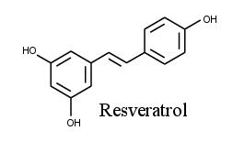

C14H12O3

Рис. 1. Хімічна формула ресвератролу.

Найновіші дослідження ресвератролу, що активно проводяться у різних країнах світу, демонструють його високу активність як антиоксиданта та геропротектора. Виявлена здатність ресвератролу збільшувати тривалість життя плодових мушок, нематод, деяких риб. Проте на сьогодні недостатньо часу та досліджень для оцінки можливості продовження життя у людини за допомого ресвератролу, хоча безліч позитивних ефектів, якими він володіє, продовжує з’являтися на шпальтах наукових видань.
Ресвератрол посилює репаративні процеси, що відновлює структурну і функціональну цілісність ендотелію судин, зменшує інсулінорезистентність, окислювальний стрес та активує шлях Akt у хворих на цукровий діабет (ЦД). Здатність ресвератролу істотно сповільнювати розвиток дисфункції серцево-судинної системи в умовах ЦД пов'язують також з активацією синтезу оксиду азоту та АМФ-кінази. Ресвератрол покращує гостроту зору, ефективний при ретинопатії у хворих на діабет і гіпертонію.
Ресвератрол володіє гепатопротекторними властивостями, що проявляється у нормалізації біохімічних показників, які характеризують білковосинтетичну функцію печінки, що надто чутлива до ушкоджуючих впливів. Гістологічна картина також підтверджує відсутність морфологічних змін клітин печінки в умовах прийому ресвератрола.
В останні роки доведено, що під впливом ресвератролу відбувається перебудова нейрогуморальної регуляції — змінюється концентрація у крові гормонів щитоподібної, підшлункової залози, кори наднирків.
Важливим ефектом ресвератролу є посилення синтезу оксиду азоту, який відіграє важливу роль у регуляції кровотоку в органах і тканинах. Крім того, під впливом ресвератролу відзначалося збільшення надходження глюкози у м'язи з посиленням її метаболізму та зниження її рівня у крові.
Можна вважати також, що дія ресвератролу пов'язана з перебудовою механізмів нейрогуморальної регуляції та активацією ключових механізмів запобігання пошкодження і руйнування клітинної структури.
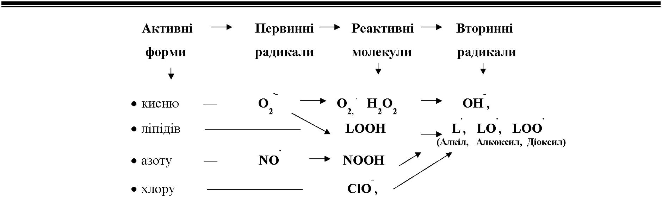

Схема 1. Основні активні форми кисню, азоту, хлору.
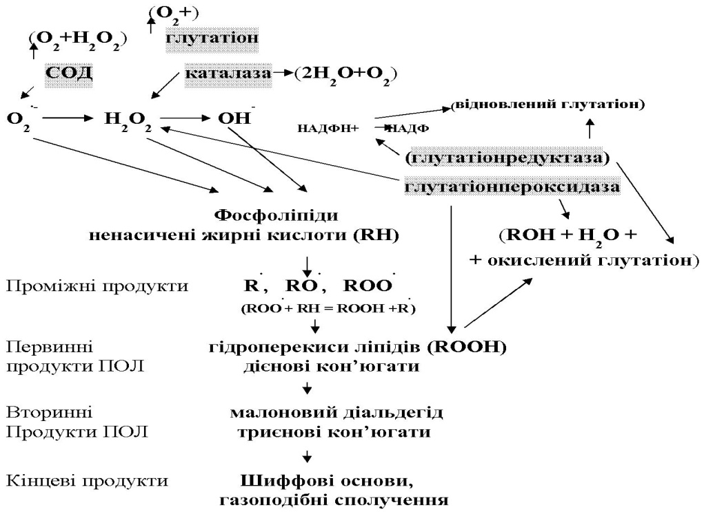

Схема 2. Основні етапи ПОЛ та АОЗ (За Proctor P.H., 1984, з модифікацією).
Ресвератрол сприяє збільшенню утворення тестостерону у чоловіків та проявляє естрогенну активність у жінок, зв'язуючись з тими ж самими рецепторами, що і естрадіол. Як усі фітоестрогени, ресвератрол зменшує ризик остеопорозу у жінок у період менопаузи.
Було доведено в експерименті, що ресвератрол проявляє хіміопрофілактичну активність щодо різних видів раку. Ресвератрол накопичується, переважно, в епітеліальних клітинах вздовж травного тракту. Є дані, що у пацієнтів з колоноректальним раком після лікування ресвератролом у метастатично уражених тканинах печінки маркери апоптозу зросли на 39%, у порівнянні з тканинами пацієнтів, які отримували плацебо. Ресвератрол стимулює утворення колагену, що є перспективним у дерматології та косметології, поліпшує клінічні симптоми ХОЗЛ за рахунок АО дії, має противірусну, протимікробну та імуномодулюючу активність, тощо.

Таблиця 1. Деякі високоактивні форми та сполучення кисню й природні антиоксиданти, що їх нейтралізують (За Percival M., 1998, з доповненнями Оковитого С.В., 2009).
Антиоксидант | ОН⁻ | О₂^{·-} | О₂. | Н2О2 | Перекиси ліпідів
Аскобінова кислота (вітамін С) | + | + | - | + | -
β-каротин (провітамін А) | - | - | + | + | +
α-токоферол (вітамін Е) | - | - | - | + | +
α-ліпоєва кислота | + | - | + | + | -
СОД | - | + | - | - | -
Каталаза | - | - | - | + | -
Глутатіон | + | + | - | + | -
Глутатіонпероксидаза | - | - | - | - | +
Глутатіонтрансфераза | - | - | - | - | +
Убіхінон (кофермент Q₁₀) | - | - | - | + | +
Церулоплазмін | - | + | - | - | -
Флавоноїди (рослинного походження) | + | + | - | + | +

Механізми дії цього унікального флавоноїду важко класифікувати через багаторівневий регуляторний вплив на організм та широкий спектр біологічної активності, але не можна недооцінити. Ресвератрол перевершує багато відомих антиоксидантів за обсягом позитивних відновлюючих та захисних ефектів, що робить його унікальним мембранопротектором широкого спектру дії.
Універсальні коригуючи властивості цього АО щодо різних органів та систем при різноманітних патологічних процесах, цілий спектр позитивних впливів на організм, здатність гальмувати процеси старіння, відсутність побічних реакцій, безпечність, легкість отримання з природної речовини, можливості хімічного синтезу, економічна доступність, і, що важливо, швидкий розвиток загальнотонізуючого ефекту при його застосуванні робить ресвератрол безперечним лідером серед АО засобів у лікуванні і профілактиці будь яких патологічних станів.

Використані джерела
- Владимиров Ю.А. Свободные радикалы в биологических системах / Ю.А. Владимиров // Сорос. обр. журн. – 2000. – № 12.
- Гуніна Л.М. Оксидативний стрес і його роль в канцерогенезі / Л.М. Гуніна, С.А. Олійник // Фізіол. журн. – 2006. – T. 52, № 4.
- Климов А.Н. Липиды, липопротеиды и атеросклероз / А.Н. Климов, Н.Г. Никульчева. – СПб. : Питер Пресс, 1995. – 304 с.
- Макарова М. Н. Молекулярная биология флавоноидов. / М.Н. Макарова, В.Г. Макаров. – СПб., 2010. – 428 с.
- Шаповал Г. С. Механизмы антиоксидантной защиты организма при действии активных форм кислорода / Г. С. Шаповал, В. Ф. Громовая // Укр. біохім. журн. – 2003. – Т. 75, № 2. – С. 5-13.

